Power BI

Урок 1.

Выполнила: Шарикова Ольга

### Задание 1. дату максимального дневного прироста по штату Луизиана за весь период (22.01 – 30.03)

### Ответ: 28.03.2020

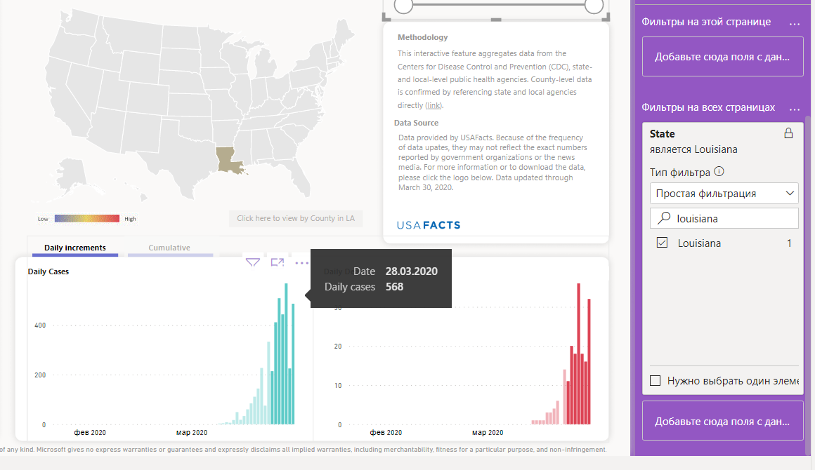

2) количество подтверждённых случаев в штате Монтана за последние 7 дней марта

Ответ: 132 случая

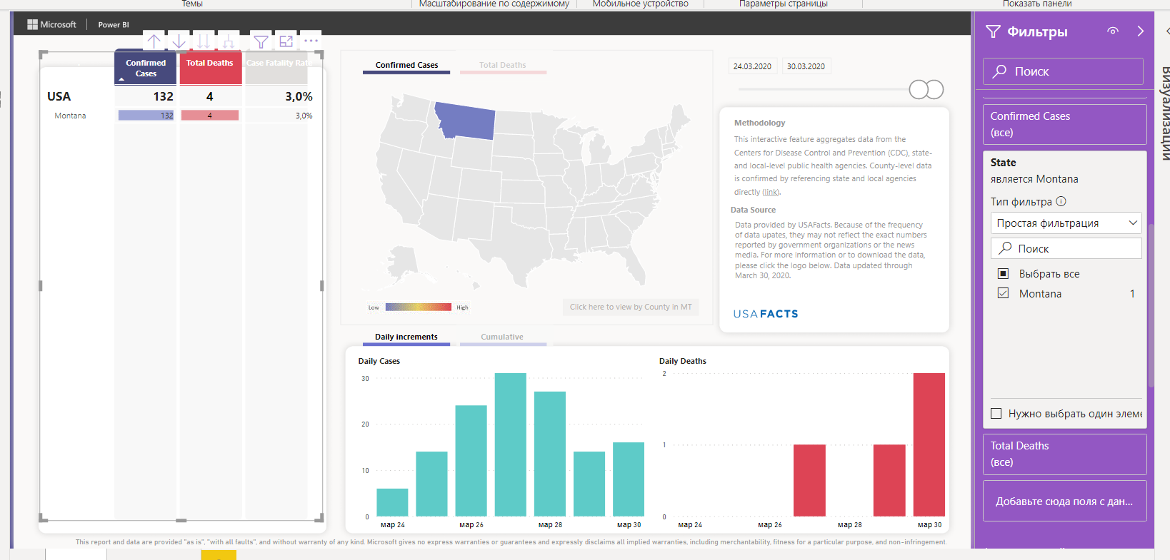

3) общий Fatality Rate по штатам Вашингтон и Орегон за весь период (22.01 – 30.03).

Ответ: 3,9%

